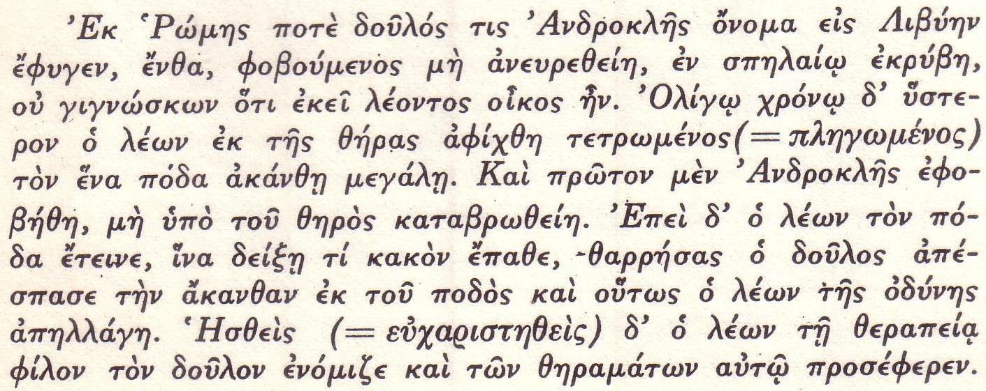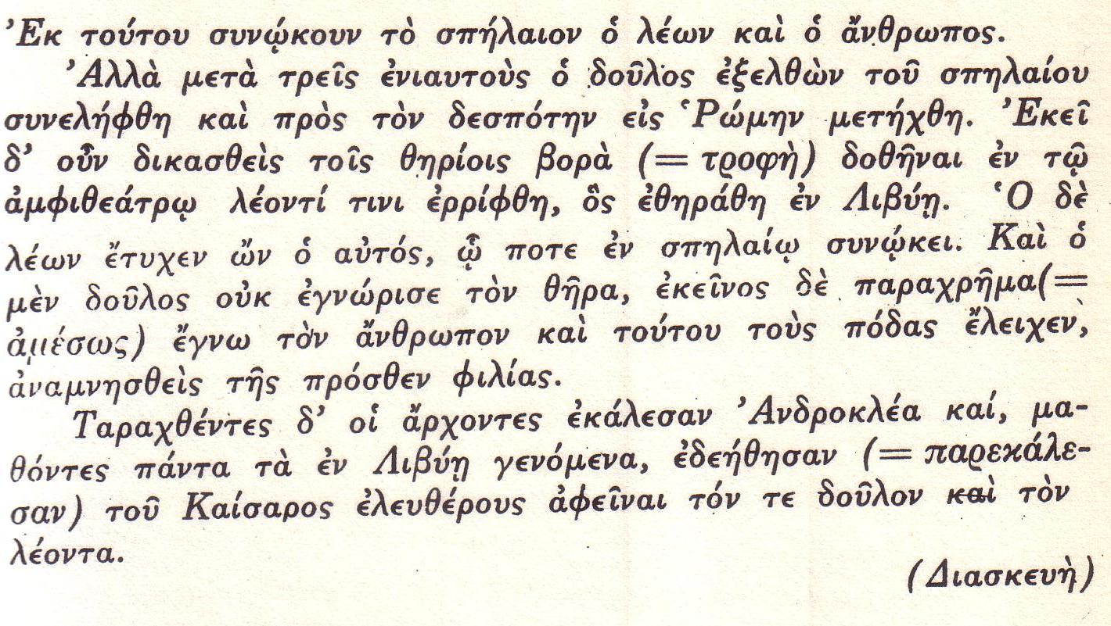

- Να βρείτε τους τύπους των παθητικών ρημάτων και να κάνετε αναγνώριση (χρόνος, έγκλιση, πρόσωπο, αριθμός-γένος, πτώση στις μετοχές)
- Να βρείτε τα ποιητικά αίτια
- Να μεταφράσετε το κείμενο
Λεξικά αρχαίας ελληνικής γλώσσας :
http://www.greek-language.gr/digitalResources/ancient_greek/tools/liddell-scott/index.html http://ebooks.edu.gr/modules/ebook/show.php/DSGL102/629/4057,18390/

